Ученик(ца)_______________________________________________________
Русский язык

1. ОЛИ + С – О + ТИ – И =_____________________________
ОРА + К + П – ПА + НО – Р =_________________________
ТЕ + МИ + Т + Р – ИМ + А + Д + Ь =___________________

2. Напиши буквы, которые можно вставить вместо пропуска, чтобы получилось слово.
_ОЧКА ________________________________________________________
____________________________________________________________________

3. Вставь пропущенный ОБЩИЙ слог так, чтобы получились слова.
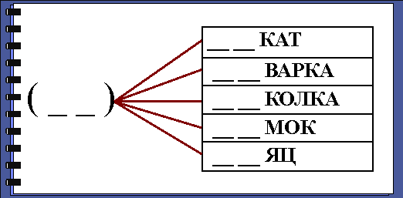 .
4. Зачеркни лишний слог, чтобы получились слова.
СОРЫБАКА_____________________, КОРОНАВА___________________________,
МАМОШИНА_____________________, ДОРОВАГА__________________________.

5. Придумай 5 слов, начинающихся со слога МА
________________________________________________________________________

6. На какую букву по современным правилам не могут заканчиваться русские слова?
ё й ъ ы ь

7. Артём придумал особый способ записи некоторых предложений. Одно из них в его записи выглядит так:
СОВАЛЯГУШКУШАЛА
Как звали сову?
Галя, Валя, Уля, Саша, Луша.

8. Первоклассники изучали букву ё. Прочитав сказку Сергея Козлова «Ёжик в тумане», ребята придумывали в подарок Ёжику слова с буквой ё, в которых пять звуков, как и в слове ёжик. Но в одном слове звуков на самом деле оказалось не пять. В каком?

Ёлка, даёшь, поёт, пьёт, полёт.

Литература

1. Перед тобой фамилия великого русского учёного и поэта: Ломоносов. Если ты отбросишь несколько букв, то получишь фамилию известного детского писателя.
Ответ:___________________

2. Соедини линией первое имя героя со вторым.

Коза – золотой гребешок
Крошечка – Премудрая
Петушок – Хаврошечка
Василиса дереза
Марья Яга
Баба Моревна

3. Кто автор этих строк. Подчеркни правильный ответ.
1) «Скорлупа грецкого ореха была её колыбелькой, а лепесток розы – одеялом».

Г. Андерсен Ш. Перро Братья Гримм А. Линдгрен

2) «И корь, и дифтерит у них,
И оспа, и бронхит у них,
И голова болит у них
И горлышко болит»

С. Маршак А. Барто Н. Носов К. Чуковский

4. Исправь ошибки в стихотворениях.

Наша Саша громко плачет:  Уронила в речку мячик.  - Тише, Танечка, не плачь:  Не утонет в речке мяч. | Уронили зайку на пол,  Оторвали зайке лапу.  Все равно его не брошу -  Потому что он хороший.

5. Закончи пословицы.
Семь раз отмерь - ________________________________________________________
За двумя зайцами погонишься - ________________________________ ____________
Любишь кататься – _______________________________________________________
Ученик(ца)________________________________________________________

Окружающий мир

1. Какое хвойное растение осенью сбрасывает свои иголки?

а) сосна;
б) можжевельник;
в) ель;
г) лиственница.

2. Где расположены уши у кузнечика?

а) На ногах;
б) на голове;
в) на крыльях;
г) на спине.

3. Как называется начало реки?

а) исток;
б) ручей;
в) устье;
г) впадина.

4. Какое из небесных тел не является планетой?

а) Марс;
б) Солнце;
в) Земля;
г) Венера.

5. Назовите правильное утверждение.

а) Луна вращается вокруг Земли;
б) Земля вращается вокруг Луны;
в) Луна вращается вокруг Венеры;
г) Солнце вращается вокруг Луны.

6. Какой из названных плодов является орехом?

а) финик;
б) авокадо;
в) фундук;
г) инжир.

7. Выбери то, что относится к живой природе.

а) рыба в) ель г) дождь
д) луна е) гриб ж) человек

8. У тебя четыре тома энциклопедии. Первый том содержит информацию о животных от А до К, второй – от Л до О, третий – от П до У, четвертый – от Ф до Я. Тебе надо приготовить сообщение о дельфине. Каким томом ты воспользуешься?
а) 1 б) 2 в) 3 г) 4 д) буду искать во всех

9. Запиши осенние месяцы__________________________________________________

10. Петя проснулся и посмотрел на электронные часы. «Рано ещё, всего четверть восьмого», — подумал он. Что он увидел на экране часов?
7:04; 7:15; 7:25; 7:45; 8:15.

Математика

1. У Виталика есть желтые и зеленые кубики. Зеленые кубики в два раза выше желтых. Виталик построил башню из 6 желтых кубиков. Сколько нужно зеленых кубиков, чтобы построить башню такой же высоты?
Ответ:_______________

2. В двух домиках – 10 окошек. Сколько окошек в каждом домике, если в первом их на два больше, чем во втором?
Ответ: В одном домике ___окон, а во втором ___окон.

3. Вставь >, <, =
а а – 3 в + 4 в +5 8 – к 9 – к
б б + 1 д – 1 д - 2 м + 0 м - 0


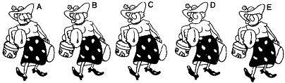
4. Одна дама, возвращаясь из путешествия, подошла на вокзале к большому зеркалу. Какое отражение она увидела? (Обведи букву с правильным ответом).

5. Вставь нужное число в выражение:
8 – 3 + 1 – + 4 – 1 = 6

6. У Коли 10 конфет, а у Светы 6 конфет. Сколько конфет Коля должен дать Свете, чтобы конфет у них было поровну?
Ответ:________________

7. Мальчиков зовут Игорь и Илюша. Фамилии Колосков и Морозов. Какую фамилию имеет каждый, если Игорь на 2 года моложе Морозова?
Ответ: Игорь____________________, Илюша _____________________

8. В горшке 6 маленьких кактусов. Сколько горшков нужно купить ещё, чтобы после рассадки в каждом оказалось по 2 кактуса.
Ответ: ___________________________

9. Даны числа 1,2,3,4,5. Зачеркни 2 числа, так чтобы сумма оставшихся была равна 8.

